**Бусловский Станислав Иоаннов (Busłowski Stanisław)**

10 июля 1805 г – крещение (НИАБ 937-4-32, лист 12, №25/1805-р).

**НИАБ 937-4-32:** Лист 12. **Метрическая запись №25/1805-р.**

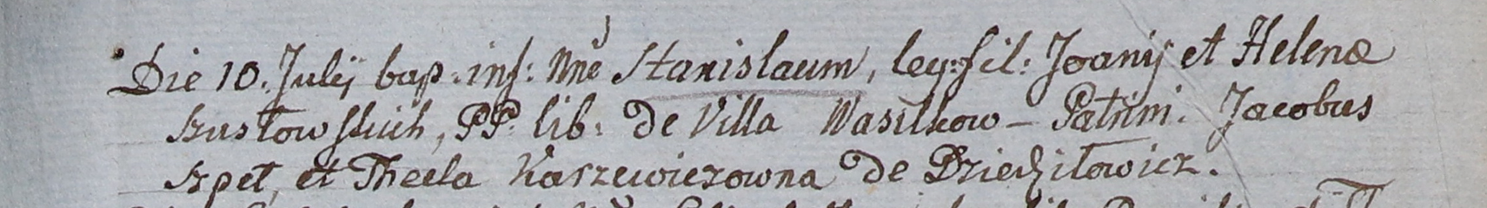

Дедиловичский костел Наисвятейшего Сердца Иисуса. 10 июля 1805 года. Метрическая запись о крещении.

Busłowski Stanisław – сын вольных людей с деревни Васильковка.

Busłowski Joann – отец.

Busłowska Helena – мать.

Szpet Jakob – крестный отец.

Karzewiczowa Thecla – крестная мать, с деревни Дедиловичи.

Linhart Hiacinthus – ксёндз.